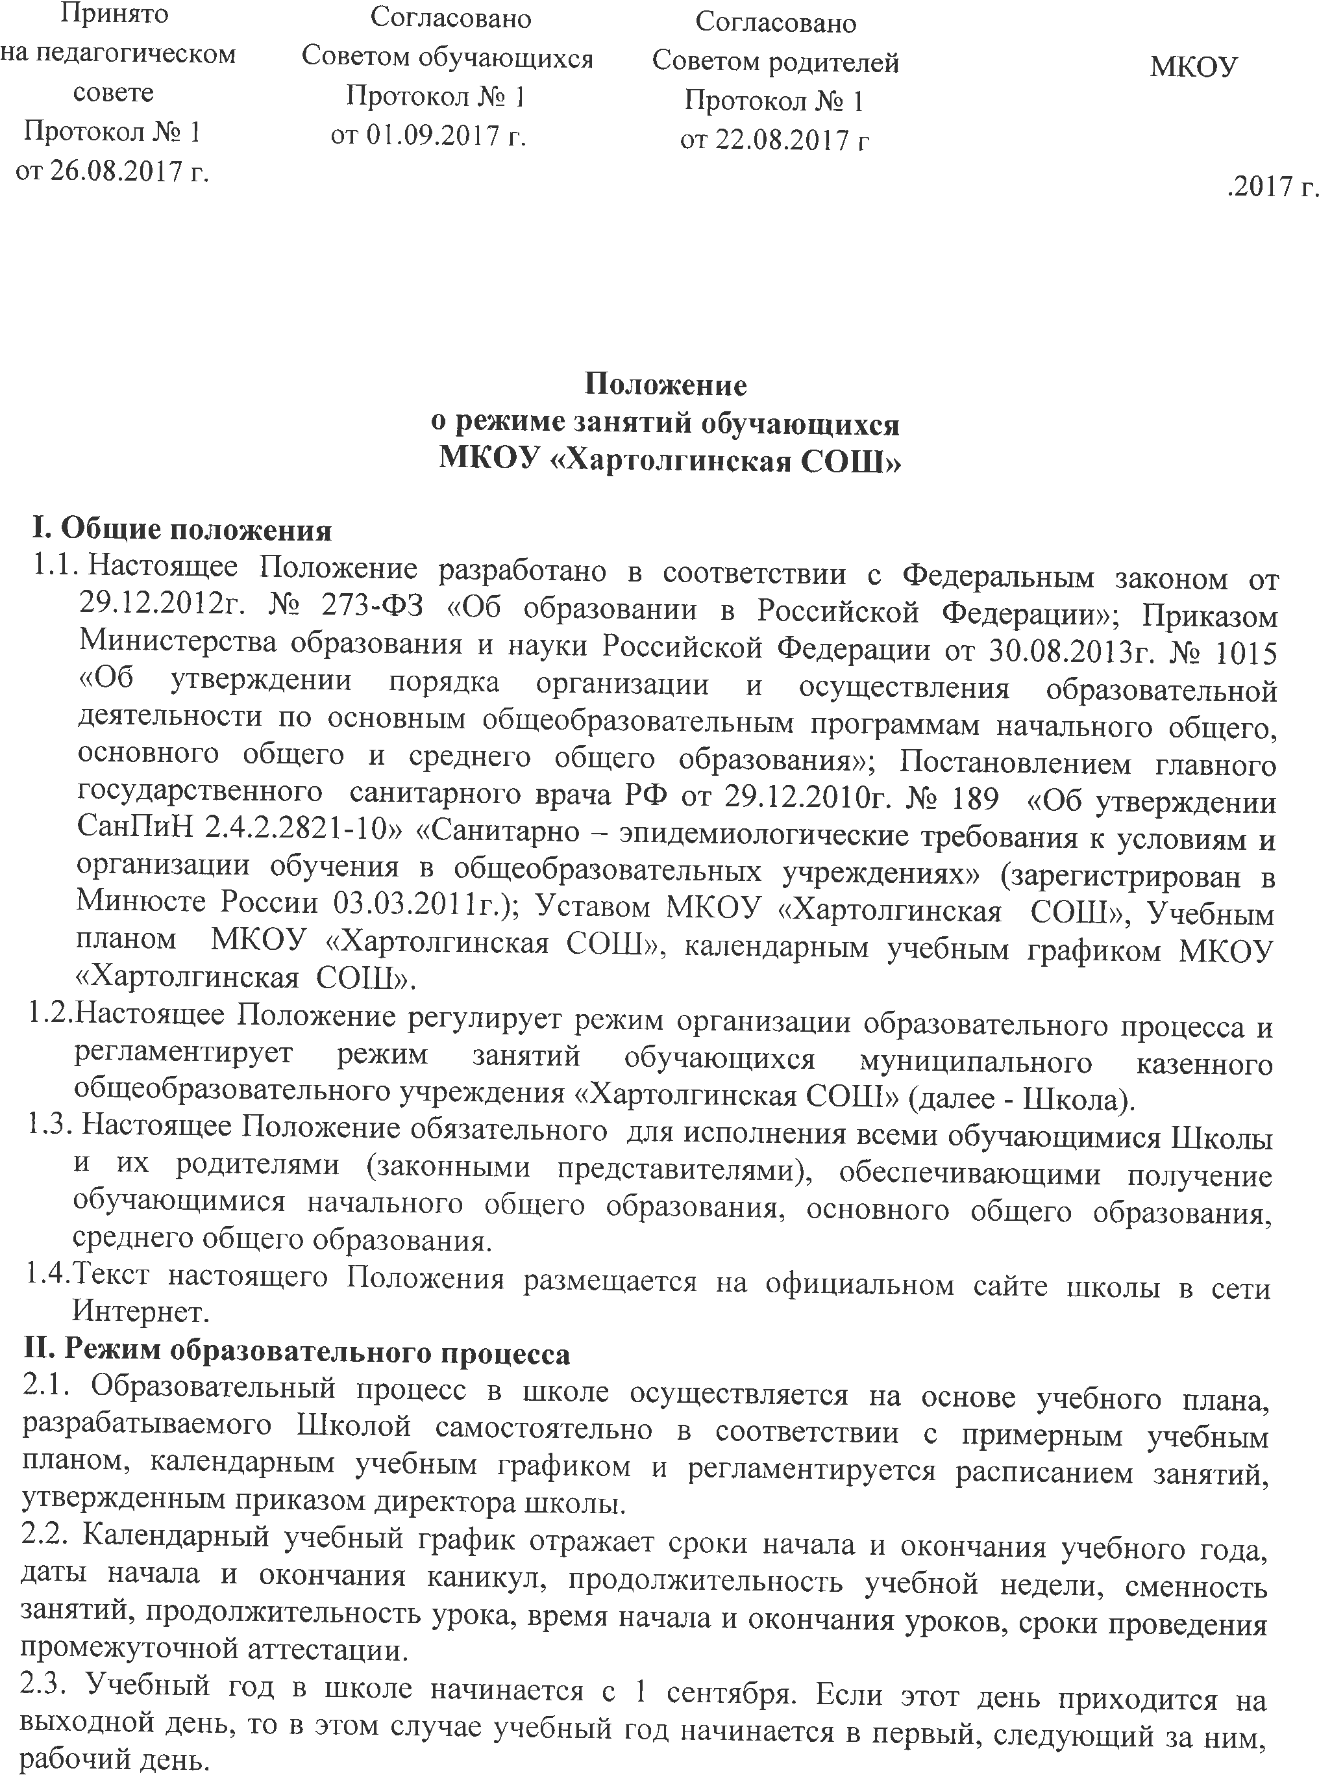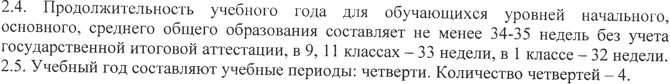

2.6. При обучении по четвертям после каждого учебного периода следуют каникулы (четверти чередуются с каникулами).

2.7. Календарный учебный график, определяющий конкретные сроки начала и окончания учебных четвертей и каникул, разрабатывается и утверждается Школой ежегодно.

2.8. Обучение в Школе ведется с 1 по 11 классы в режиме 5-ти дневной учебной недели.

2.9. Продолжительность урока во 2–11-х классах составляет 40 минут.

2.10. В соответствии с требованиями СанПиН 2.4.2.2821-10 для облегчения процесса адаптации детей к требованиям общеобразовательного учреждения в 1-х классе применяется ступенчатый метод постепенного наращивания учебной нагрузки:

- сентябрь, октябрь - 3 урока по 35 минут каждый;

- ноябрь-декабрь – по 4 урока по 35 минут каждый;

- январь - май – по 4 урока по 40 минут каждый.

2.11. Учебные занятия в Школе начинаются в 8 часов 30 минут.

2.12. После каждого урока учащимся предоставляется перерыв не менее 10 минут. Для организации питания обучающихся в режиме учебных занятий предусмотрены 2 перемены, продолжительностью не менее 20 минут.

2.13.Расписание звонков:

1 урок - 8.30----9.10- перемена 10 минут

2 урок - 9.20----10.00—перемена- 10 минут

3 урок - 10.10.----10.50 –перемена—20 минут

4 урок - 11.10----11.50 - перемена – 20 минут

5 урок - 12.10.---12.40.- перемена –10 минут

6 урок - 12.50.---13.30 –

2.14. Горячее питание обучающихся осуществляется в соответствии с расписанием, утверждаемым на каждый учебный период приказом директора Школы.

2.15. Количество часов, отведенных на освоение обучающимися учебного плана Школы, состоящего из обязательной части и части, формируемой участниками образовательного процесса, не превышает в совокупности величину недельной образовательной нагрузки.

Величина недельной учебной нагрузки (количество учебных занятий), реализуемая через урочную деятельность, определяется в соответствии с санитарными нормами и правилами:

Максимально допустимая недельная нагрузка в академических часах

|  |  |  |
| --- | --- | --- |
| классы | 5-дневная уч.неделя, не более | 6 – дневная рабочая неделя |
| 1 | 21 |  |
| 2 - 3 | 23 |  |
| 4 | 23 |  |
| 5 |  | 32 |
| 6 |  | 33 |
| 7 |  | 37 |
| 8-9 |  | 36 |
| 10-11 |  | 37 |

2.16. В Школе для обучающихся уровня среднего общего образования формируются профильные классы. Профиль (направленность) определяется на основании анализа запроса родителей (законных представителей) и обучающихся.

2.17. Расписание уроков составляется в соответствии с гигиеническими требованиями к расписанию уроков, с учетом дневной и недельной умственной работоспособности обучающихся и шкалой трудности учебных предметов.

2.18. Для эффективной и качественной работы с обучающимися, с малой наполняемостью классов при проведении занятий по трудовому обучению, физической культуре, занятиях внеурочной деятельности на уровне начального общего, основного общего, среднего общего образования допускается объединение часов и занятий.

При наличии необходимых условий и средств возможно деление на группы классов с меньшей наполняемостью и (или) при проведении занятий по другим предметам.

2.19. В начальных классах плотность учебной работы обучающихся на уроках по основным предметам не должна превышать 80%. С целью профилактики утомления, нарушения осанки, зрения обучающихся на уроках проводятся физкультминутки и гимнастика для глаз при обучении письму, чтению, математике.

2.20. В течение учебного дня не следует проводить более одной контрольной работы. Контрольные работы рекомендуется проводить на 2-4 уроках.

2.21. Обучающиеся одного года обучения объединяются в учебные классы. Классы одного года обучения образуют учебную параллель и обозначаются в документации Школы номером, отражающим год обучения. За каждым классом закрепляется классный руководитель из числа педагогических работников Школы.

2.22. Объем домашних заданий (по всем предметам) должен быть таким, чтобы затраты времени на его выполнение не превышали (в астрономических часах): во 2-3-х классах – 1,5 ч., в 4-5-х классах – 2 ч., в 6-8-х классах – 2,5 ч., в 9-11 классах – до 3,5 ч.

2.23. В Школе организовано медицинское обслуживание обучающихся. Медицинские осмотры обучающихся в Школе организуются и проводятся в порядке, установленным федеральным органом исполнительной власти в области здравоохранения.

2.24. Обучающиеся допускают к занятиям в Школе после перенесенного заболевания только при наличии справки врача.

2.25. В Школе организуется работа по профилактике инфекционных и неинфекционных заболеваний.

2.26. В классных журналах оформляется лист здоровья, в который для каждого обучающегося вносятся сведения о группе здоровья, группе занятий физической культурой.

2.27. Если в классе один обучающийся и он пропускает занятия по уважительной причине, то пропущенные учебные дни в классный журнал не записываются, программа по учебному предмету корректируется.

**III. Режим каникулярного времени**

3.1. Продолжительность каникул в течение учебного года составляет не менее 30 календарных дней.

3.2. Продолжительность летних каникул составляет 3 месяца.

3.3. Для обучающихся в первом классе устанавливаются в течение года дополнительные недельные каникулы.

**IV. Режим внеурочной деятельности**

4.1 Режим внеурочной деятельности регламентируется расписанием работы группы продленного дня, кружков, секций, детских общественных объединений.

4.2. Время проведения экскурсий, походов, выходов с детьми на внеклассные мероприятия устанавливается в соответствии с календарно-тематическим планированием и планом воспитательной работы. Выход за пределы школы разрешается только после издания соответствующего приказа директора школы. Ответственность за жизнь и здоровье обучающихся при проведении подобных мероприятий несет учитель, воспитатель, который назначен приказом директора.

4.3. Факультативные, групповые, индивидуальные занятия, занятия объединений дополнительного образования начинаются не ранее, чем через 40 минут после окончания уроков.

4.4. Часы факультативных, групповых и индивидуальных занятий входят в объем максимально допустимой нагрузки.

4.6.При проведении внеурочных занятий продолжительностью более 1 академического часа организуются перемены – 10 минут для отдыха со сменой вида деятельности

4.7. В Школе по желанию и запросам родителей (законных представителей) могут открываться группы продленного дня обучающихся, которые начинают свою работу после окончания уроков. Режим работы каждой группы утверждается приказом директора школы.

4.8. В Школе устанавливается наполняемость классов и групп продленного дня в количестве 25 человек. При наличии необходимых условий и средств возможно комплектование классов и групп продленного дня с меньшей наполняемостью.

**V. Промежуточная и итоговая аттестация обучающихся.**

5.1. Порядок проведения промежуточной аттестации и системы оценки индивидуальных достижений обучающихся определяется соответствующими локальными актами школы.

5.2. Освоение образовательных программ основного общего и среднего общего образования завершается обязательной итоговой аттестацией учащихся.